

Jordan_C_Compiler

软件测试说明书

作者:乔丹 10142130236
版本:v1.0
日期:2016/12/06

1．概述
测试描述 | 此测试为扩展small_c语言的测试 ，扩展small_c语言的语法请参见设计说明。  测试代码由简到繁，在表格模板的基础上调试过程。测试结果记录了编译成功与否以及目标代码和程序运行输出结果。部分程序包含了在图形用户界面的测试。  最后两个程序，即作业要求的求最小公倍数和输出100以内素数的程序未包含目标代码。  程序在后续完善的过程中可能某些输出结果会有变化（如目标代码的序号以及读入数据说明等），请自行运行检查。
测试环境 | 系统：Windows 7 x64  IDE：CodeBlocks  编译器：c++11  程序设计语言：c语言  图形用户界面IDE：Visual Studio 2015 程序设计语言：C语言、C#

2．测试用例描述

Test No. | 1 |  | 2016.12.03 | test_simp.txt
测试目标 |  | 检查常量变量定义及读入和赋值语句是否正确
测试用例的源程序： |  | const int a=1;int b, c;  {  read b;  read c;  b := b+c;  c :=c+2*a;  write b;  write c;  }.
测试步骤 |  | test_simp.txt  5  10
调试过程 |  | 一开始报了很多错，有一部分原因是自己代码写错了，将变量的赋值符号写成了常量声明赋值符号。还有一些表达式上的错误，由于自己的程序扩展了运算符，因此我将各运算符的优先级考虑在内后大幅修改了表达式处理程序。一开始运行本次程序时表达式处理也有错误。还有一些语句尾部缺少getsym等细节性错误。全都修改完毕后能正常运行，运行结果正确。
测试结果 |  | 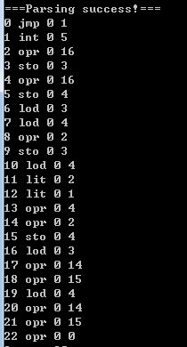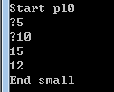

Test No. | 2 |  |  | test_line_note.txt
测试目标 |  | 测试行注释
测试用例的源程序： |  | const int a=1;int b;  {  b := 10;  if odd b then  write b;  //else  //write b-1;  end;  }.
测试步骤 |  | test_line_note.txt
调试过程 |  | 第一次运行时报错，显示错误在if then end处，于是查了下if then end 的语义分析，后又单步调试，发现跳过第一个行注释后没有得到sym，而且没有跳过第二个行注释。经修改后运行结果正确。
测试结果 |  | 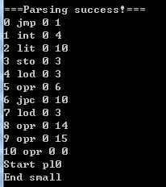  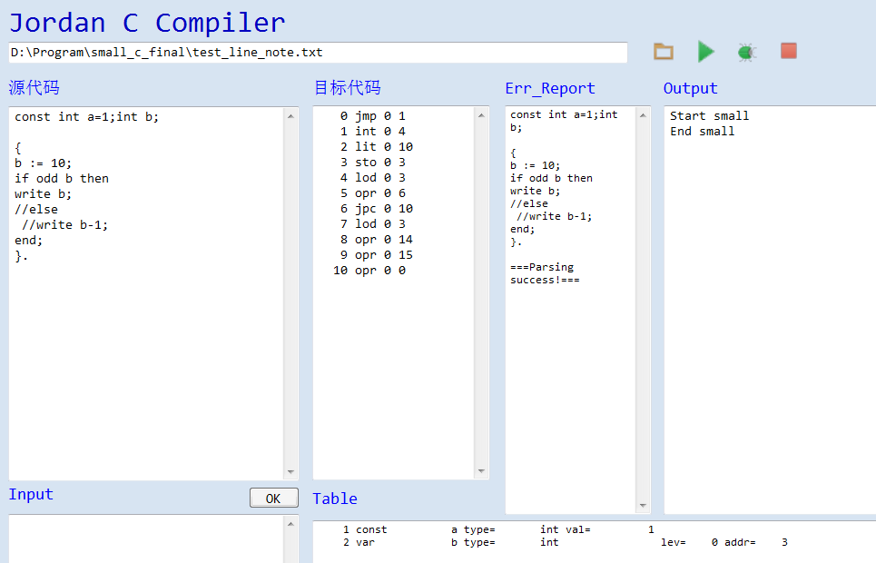

Test No. | 3 |  |  | test_comment.txt
测试目标 |  | 检测块注释的正确性
测试用例的源程序： |  | /*12*/  /*1  1234  12*/  {  {  /*123456  1234567  123456789  12*/  }  /*1234*/  }/*123456*/  /*123456  1234  12*/  .
测试步骤 |  | test_comment.txt
调试过程 |  | 直接通过了
测试结果 |  | 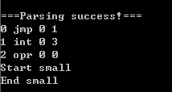

Test No. | 4 |  |  | Test_comment_2.txt
测试目标 |  | 检测注释块的正确性
测试用例的源程序： |  | /****/  /***  ***  ******/  const int a=1;int b, c;  /****/  /***  ***  ******/  {  read b;  read c;  /****  **  *****  ***/  b := b+c;  c :=c+2*a;  write b;  write c;  }/***  1*  **/.
测试步骤 |  | test_comment.txt
调试过程 |  | 一开始注释中有大量”*”时，注释会出现错误，为了调试才造了test_comment中的有数字序号的数据，但是那组样例直接通过了。经仔细调试后发现我在getsym函数中对块注释的判断缺少else处理，经修改后可以正常通过。上面的样例是将test_simp加了注释的。运行结果如下。
测试结果 |  | 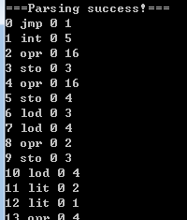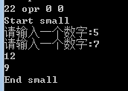  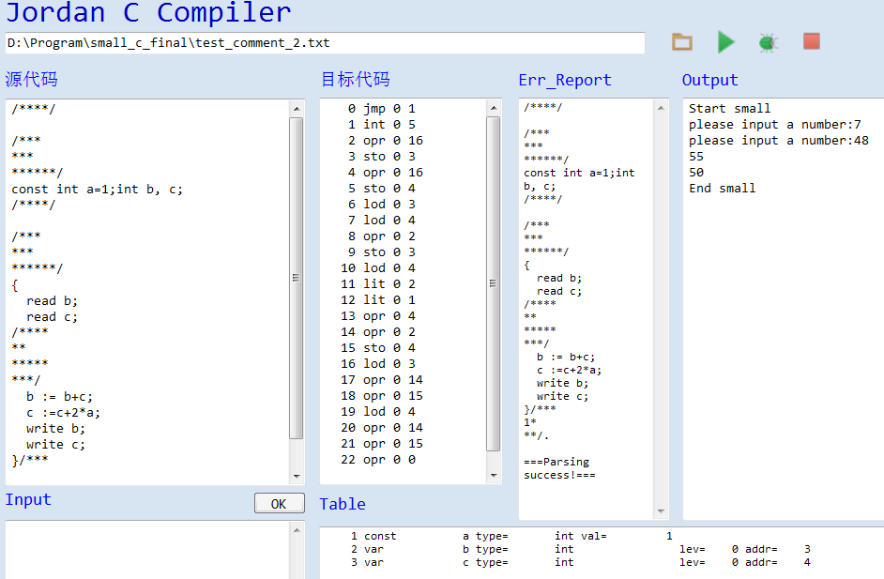

Test No. | 5 |  |  | test_if_then_else_end_1.txt
测试目标 |  | 检查if then else end简单结构是否正确
测试用例的源程序： |  | const int a=1;int b;  {  b := 10;  if odd b then  write b;  else  write b-1;  end;  }.
测试步骤 |  | test_if_then_else_end_1.txt  5  7
调试过程 |  | If then end简单结构在测试行注释时已经测试过了，现在来测有else存在时的条件语句。开始程序在write处错误，错误类型为不满足语句结束的正确性，仔细检查后发现读入else后没有继续getsym，修改之后程序正常运行，结果如下。
测试结果 |  | 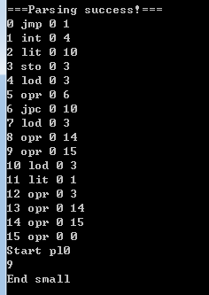  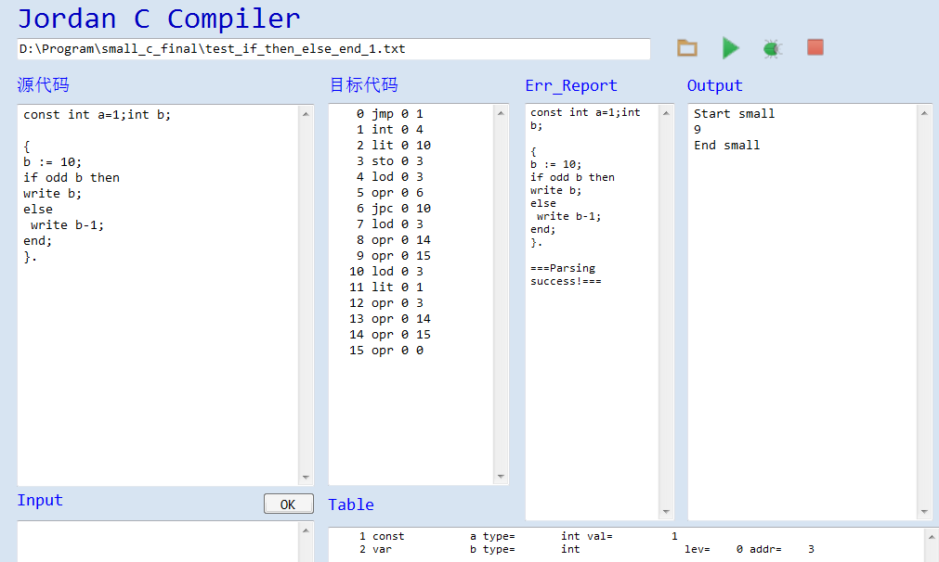

Test No. | 6 |  |  | test_if_then_else_end_2.txt
测试目标 |  | 检查复杂结构的if then else end语句的正确性
测试用例的源程序： |  | const int a=1;int b, c;  {  b := 10;  if odd b then  {  write b+a;  read c;  };  else  {  c:=10;  write b+c;  write c;  };  end;  }.
测试步骤 |  | Test_if_then_else_end_2.txt
调试过程 |  | 在if then else end中加语句序列，而不是单个语句。规定语句序列由begin开始，由end结束。运行后发现在read c;处报错，经检查发现read语句后缺少getsym(),if then else end结构正确。
测试结果 |  | 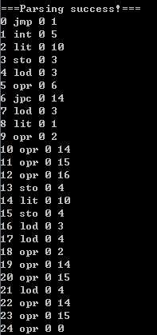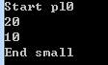

Test No. | 7 |  |  | test_repeat_until.txt
测试目标 |  | 检测repeat until语句的正确性
测试用例的源程序： |  | int n,i,s;  {  read n;  i:=1;  s:=1;  repeat  { i:=i+1;s:=s*i };  until i==n;  write s;  }.
测试步骤 |  | Test_repeat_until.txt
调试过程 |  | 调试时有很多问题，如until条件表达式后对分号的处理，repeat代码块右大括号后没有分号等问题，修改后可以正常运行。
测试结果 |  | 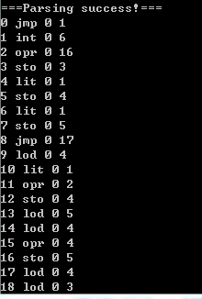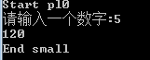  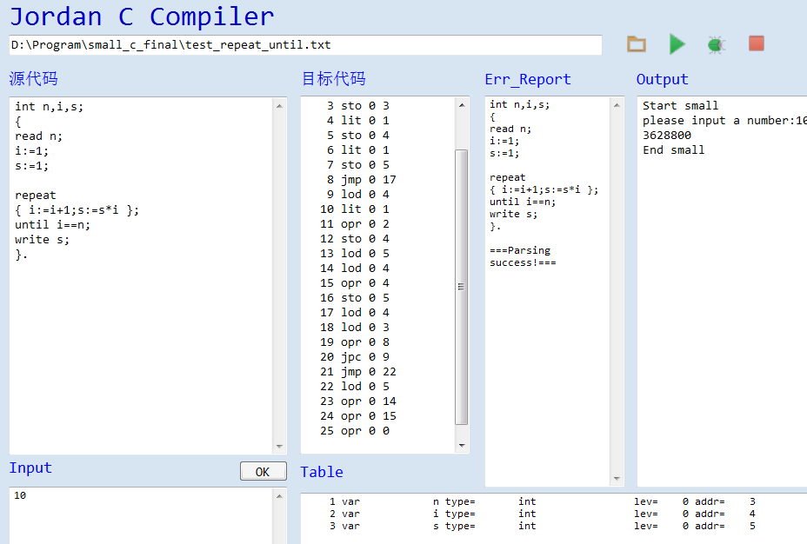

Test No. | 8 |  | 2016.12.03
测试目标 |  | 检测空语句和空函数体的正确性
测试用例的源程序： |  | {{}}.  另：{}.
测试步骤 |  | in.txt  5
调试过程 |  | 只输入一个”.”会报错，但是输入函数体起止符再输入点就不会报错了。
测试结果 |  | 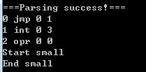

Test No. | 9 |  |  | while1.txt
测试目标 |  | 检验while语句正确性
测试用例的源程序： |  | const int a=1;int b;  {  b := 10;  while b != 4 do  {  b := b-2;  write b;  };  }.
测试步骤 |  | while1.txt
调试过程 |  | 简单的while do语句，直接通过
测试结果 |  | 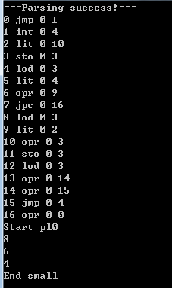

Test No. | 10 |  |  | for.txt
测试目标 |  | 检验for循环语句正确性
测试用例的源程序： |  | const int a=1;int b;  {  for(b:=1;b<10;b++)  {  write b;  };  }.
测试步骤 |  | for.txt
调试过程 |  | 简单的for结构，带自增运算符，直接通过
测试结果 |  | 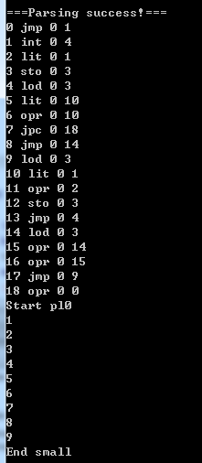  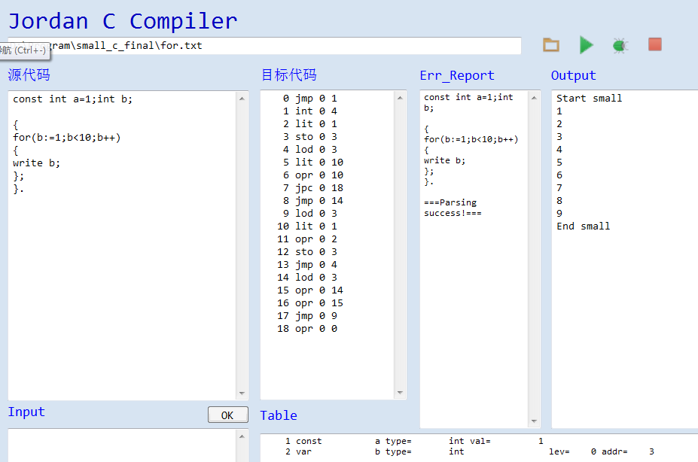

Test No. | 11 |  |  | for2.txt
测试目标 |  | 测试稍微复杂的for循环
测试用例的源程序： |  | int i,j;  {  for (i:=1;i<=5;i++)  {  for(j:=1;j<=5;j++){  /*self add j*/  write j;  };  write i;  }  }.
测试步骤 |  | 直接通过了
测试结果 |  | 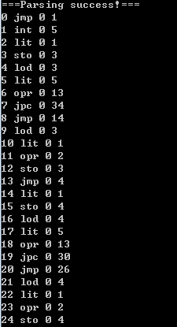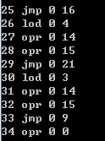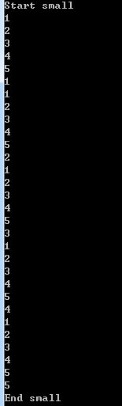

Test No. | 12 |  |  | break.txt
测试目标 |  | 测试break语句正确性
测试用例的源程序： |  | const int a=1;int b,c;  {  b := 10;  while b != 4 do  {  b := b-2;  if b == 6  then {  for(c:=0;c<=a;c++){  if c<1 then write c; else break; end;  };  write b*b;  break;  };  end;  write b;  };  }.
测试步骤 |  | 开始时编译失败，后来发现是我自己测试代码语法有误，同时考虑到所有循环语句的内部都需要在follow集中加入break和continue，经修改后再次测试，运行成功。
测试结果 |  | 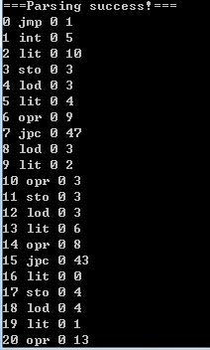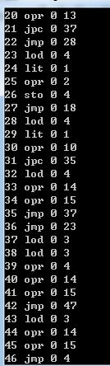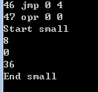  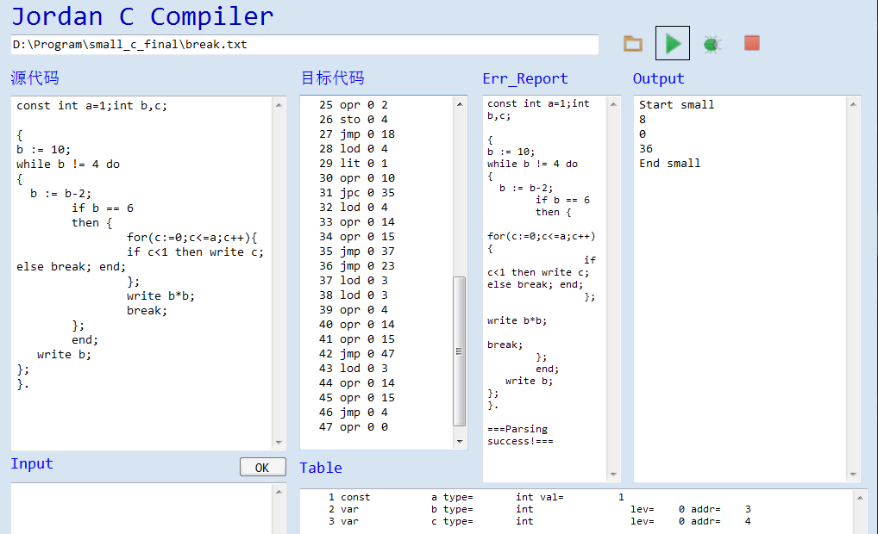

Test No. | 13 |  |  | Switch1.txt
测试目标 |  | 检测switch case语句正确性
测试用例的源程序： |  | /*if x>3 then x=3 output x^n */  int x,n;  {  read x;  read n;  write n;  if n>3 then n:=3; end;  switch(n){  case 0: write 1;break;  case 1: write x;break;  case 2: write x*x;break;  case 3: write x*x*x;break;  };  }.
测试步骤 |  | switch1.txt  5  5
调试过程 |  | Switch case语句的难点就是switch后的表达式需要在每次case时重新入栈进行判断。最开始的设想是将switch后表达式的值存入一个程序正常运行时不会修改的结构体内，每遇到case，将刚才的值当做常量lit入栈。但是实际上解释程序只会对数据栈进行操作，不能将表达式的值存入外部结构体。所以一开始调试时总是只能走第一个case的分支。  经过思考后，我设计了针对switch的机器指令，该指令是在判断相等指令基础上设计的。当栈顶两数相等时，将两数都出栈，并入栈1（供下一条条件转移指令使用），当两数不相等时，将次栈顶入栈后再入栈0.次栈顶也就是switch后表达式的值。该指令在case满足的时候直接分支，在case不满足的时候先将表达式的值入栈再执行后续指令。  经修改后运行结果正确。
测试结果 |  | 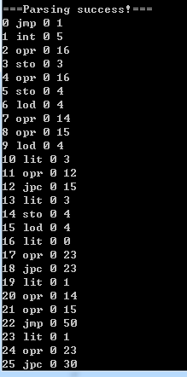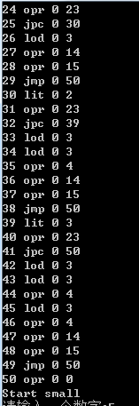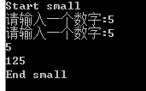  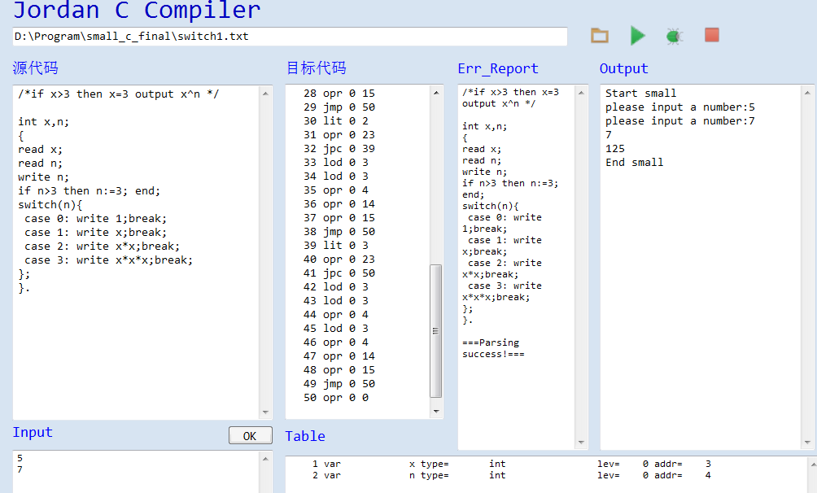

Test No. | 14 |  |  | continue.txt
测试目标 |  | 检查for循环和异或和break和continue
测试用例的源程序： |  | int x,y,n;  {  x:=1;  y:=2;  for(n :=0;n <= x^y; n:=n+1)  {  if n == 1 then continue; end;  if n == 2 then break; end;  write n;  };  }.
测试步骤 |  | continue.txt
调试过程 |  | 之前写for循环的时候规定for后面括号内的第三个句子必须为自增自减运算符，后来我又加了赋值语句进去。同时，将条件设置为异或表达式，并在循环语句中加入了continue和break。输入语法正确的测试代码后，正常运行，输出结果无误。
测试结果 |  | 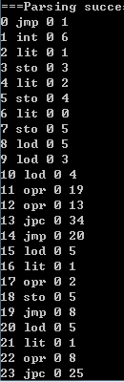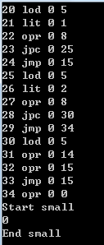

Test No. | 15 |  |  | odd.txt
测试目标 |  | 测试odd条件语句是否正确
测试用例的源程序： |  | int x,y,n;  {  x:=1;  y:=2;  for(n :=0;n <= x^y; n:=n+1)  {  if odd n then continue; end;  if n == 3 then break; end;  write n;  };  }.
测试步骤 |  | odd.txt
调试过程 |  | 把switch2的代码中判断条件改为了odd，执行程序，直接得到了正确结果。
测试结果 |  | 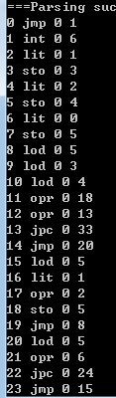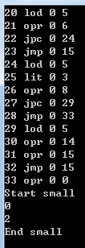  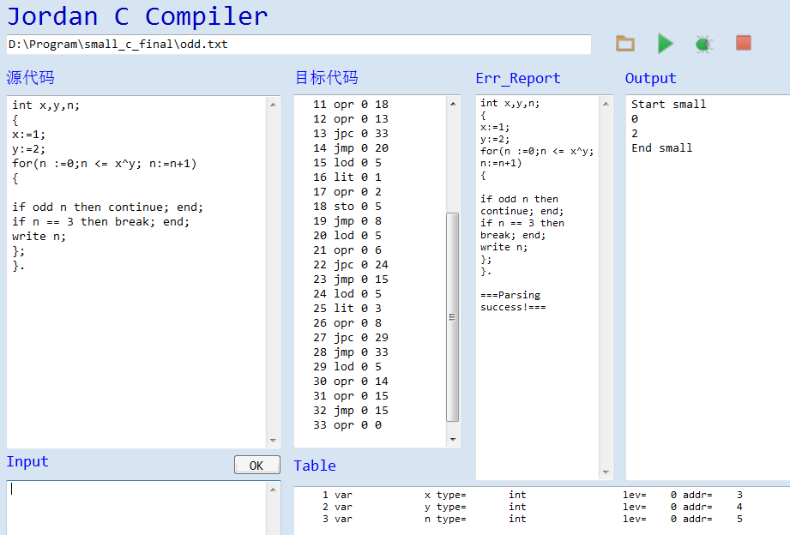

Test No. | 16 |  |  | do_while.txt
测试目标 |  | 检测do while语句结构的正确性
测试用例的源程序： |  | const int a=1;int b;  {  b := 10;  do  {  b := b-2;  write b;  };  while b != 4;  }.
测试步骤 |  | Do_while.txt
测试步骤 |  | 第一次运行时报错，报错内容为do的语句序列后缺少while。检查后发现在分号后没有读新的symbol。修改后运行正确。
测试结果 |  | 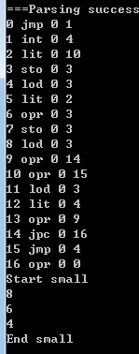  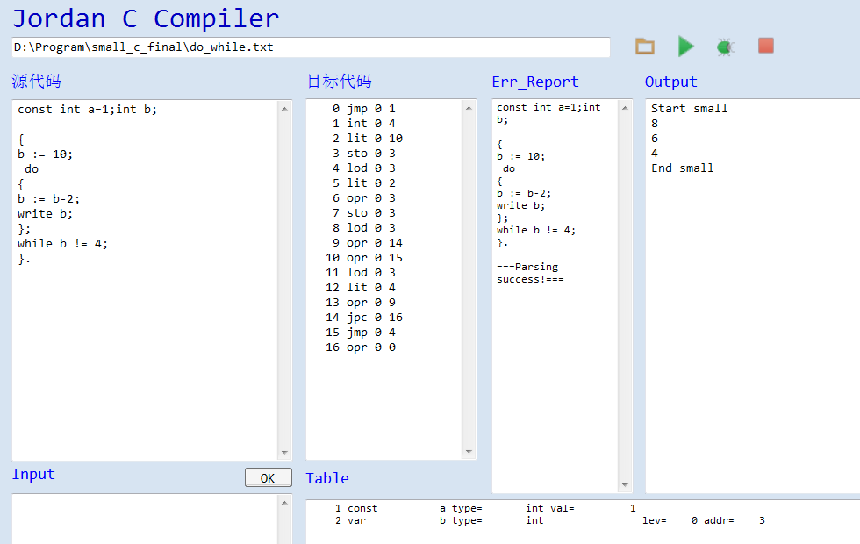

Test No. | 17 |  |  | Exit.txt
测试目标 |  | 测试exit语句正确性
测试用例的源程序： |  | const int a=1;int b;  {  b := 10;  do  {  b := b-2;  if b==6 then exit;end;  write b;  };  while b != 4;  write b;  }.
测试步骤 |  | Exit.txt
调试过程 |  | Exit语句设计为直接跳转到主程序最后的(opr,0,0)指令位置。由于不知道最后一条指令的序号，因此在主程序执行结束时才回填exit产生的jmp指令。测试程序由do_while测试程序修改。如果没有exit成功的话会在do while循环后再次输出a。运行后结果正确，说明exit成功。
测试结果 |  | 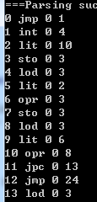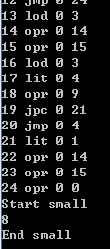  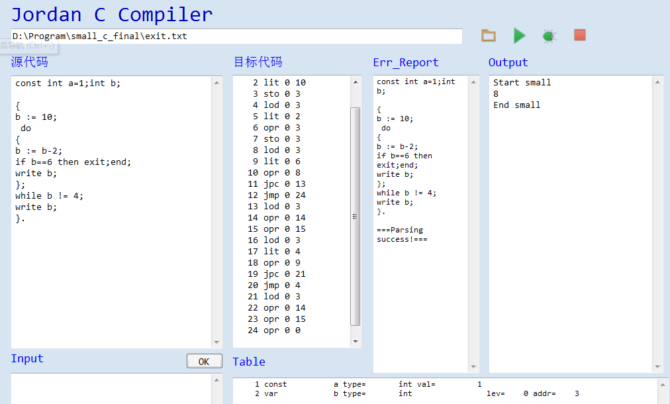

Test No. | 18 |  |  | Bool.txt
测试目标 |  | 测试bool类型的运算
测试用例的源程序： |  | const int a=1;  int x,y;  bool z,w,u;  {  write a;  read w;  read u;  write w|u;  write w&u;  read x;  read y;  write (x*y-a)%x;  read z;  }.
测试步骤 |  | 添加了bool数据类型，允许定义bool型变量，允许输入bool型变量，允许输出bool表达式运算结果。支持bool型的基本与或非运算。与或非运算有优先级差别，优先级定义与c语言中相同。  常量目前还不支持bool类型。
测试结果 |  | 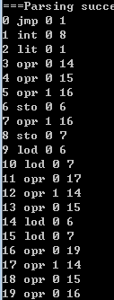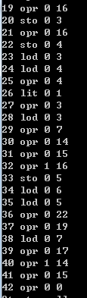  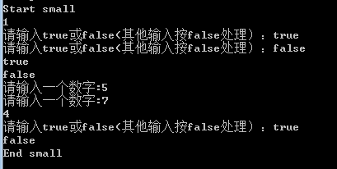  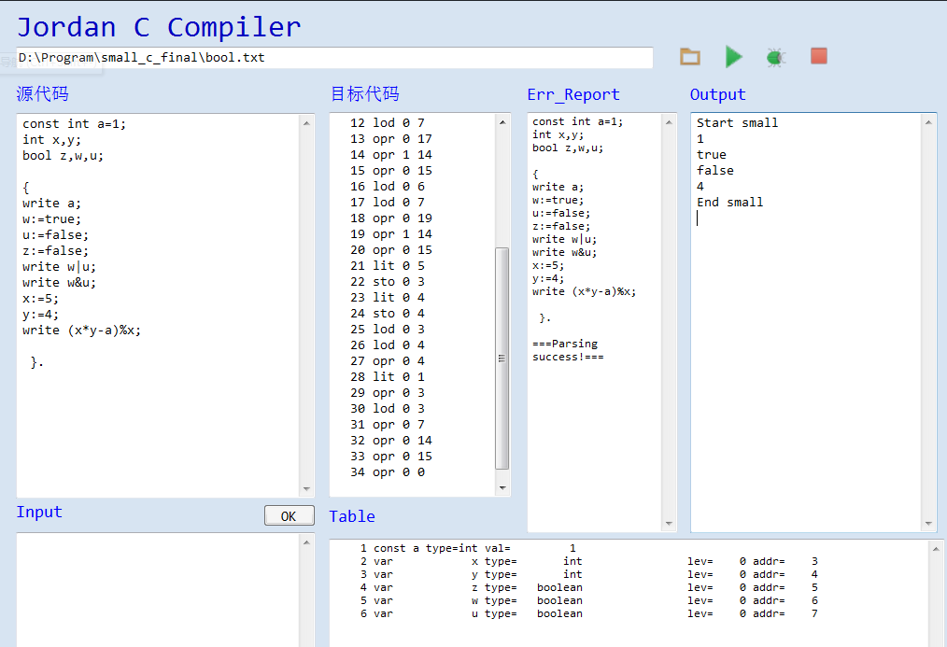

Test No. | 19 |  |  | Call.txt
测试目标 |  | 检测call过程调用的正确性
测试用例的源程序： |  | const int a=1;  proc p1;  int x,y;  bool z,w,u;  {  write a;  w:=true;  u:=false;  z:=true;  x:=3;  y:=7;  write w|u;  write w&u;  write (x*y-a)%x;  write w&!z|u;  };  {  call p1;  }  .
测试步骤 |  | 参考了PL/0的过程调用
测试结果 |  | 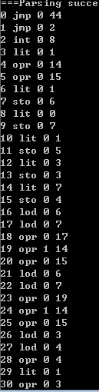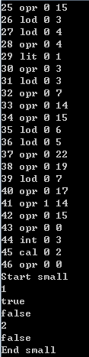  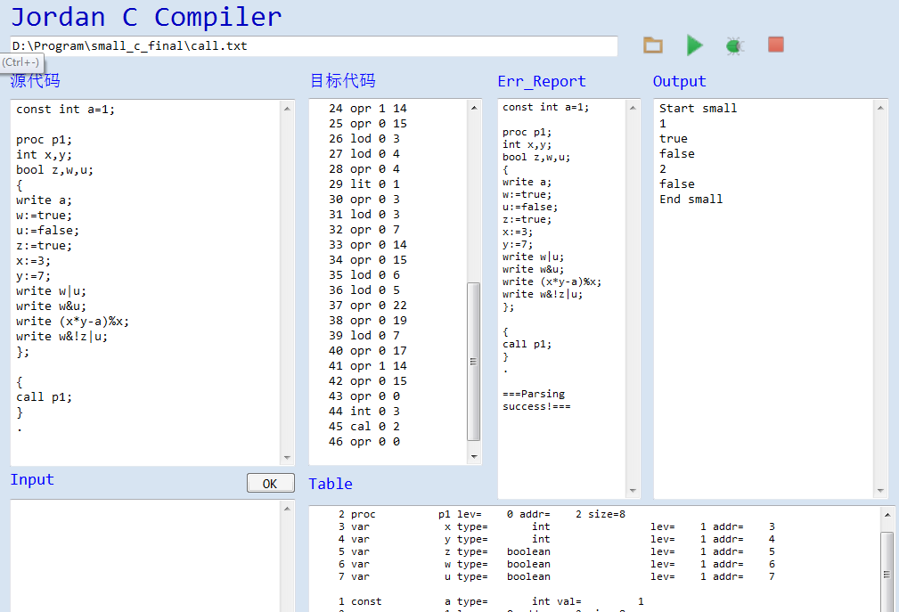

Test No. | 20 |  |  | 100prime.txt
测试目标 |  | 输出100以内的素数
测试用例的源程序： |  | int i,j,x,y;  proc prime;  {  for(i:=2;i<=100;i++)  {  x:=1;  for(j:=2;j<i;j++)  {  if i%j == 0  then {  x:=0;  break;  };  end;  };  if x==1  then write i;  end;  };  };  {  call prime;  }  .
测试步骤 |  | 用到了取膜，break，for循环，过程调用等扩展
测试结果 |  | 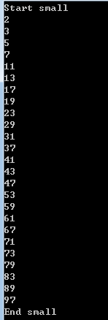  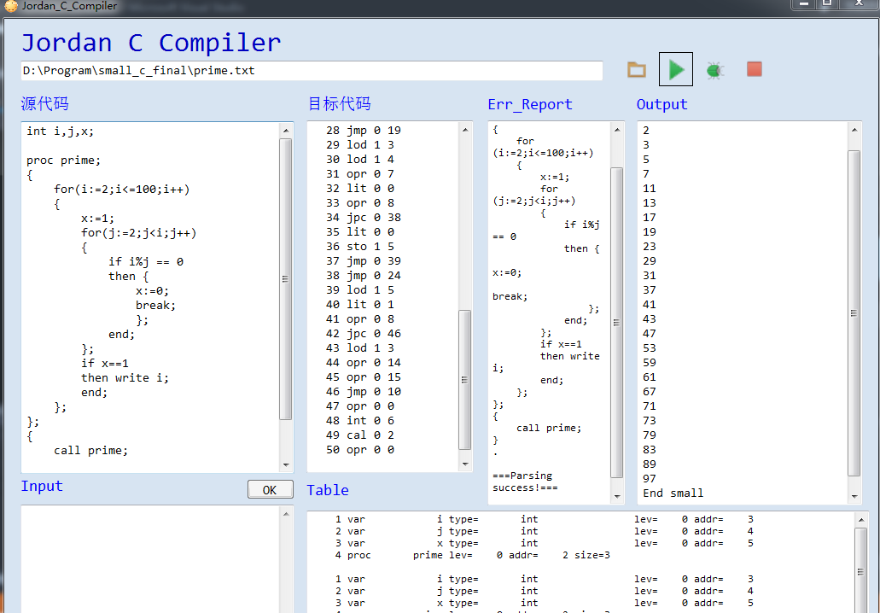

Test No. | 21 |  |  | Lcm.txt
测试目标 |  | 求两数的最小公倍数
测试用例的源程序： |  | int x,y;  proc lcm;  int a,b,c;  {  a:=x; b:=y;  do {  c:=a%b;  a:=b;  b:=c;  };  while c!=0;  write x*y/a;  };  {  read x;  read y;  call lcm;  }.
测试步骤 |  | Lcm.txt  8  6
调试过程 |  | 用到了取膜，过程调用，do while语句等扩展
测试结果 |  | 